第2讲 数列问题的题型与方法
（3课时）
一、考试内容
数列；等差数列及其通项公式，等差数列前n项和公式；等比数列及其通项公式，等比数列前n项和公式。
二、考试要求
1．理解数列的概念，了解数列通项公式的意义，了解递推公式是给出数列的一种方法，并能根据递推公式写出数列的前几项。
2．理解等差数列的概念，掌握等差数列的通项公式与前n项和公式，并能运用公式解答简单的问题。
3．理解等比数列的概念，掌握等比数列的通项公式与前n项和公式，并能运用公式解决简单的问题。
三、复习目标
- 能灵活地运用等差数列、等比数列的定义、性质、通项公式、前n项和公式解题；
2．能熟练地求一些特殊数列的通项和前$n$项的和；
3．使学生系统掌握解等差数列与等比数列综合题的规律，深化数学思想方法在解题实践中的指导作用，灵活地运用数列知识和方法解决数学和实际生活中的有关问题；
4．通过解决探索性问题，进一步培养学生阅读理解和创新能力，综合运用数学思想方法分析问题与解决问题的能力．
5．在解综合题的实践中加深对基础知识、基本技能和基本数学思想方法的认识，沟通各类知识的联系，形成更完整的知识网络，提高分析问题和解决问题的能力．
6．培养学生善于分析题意，富于联想，以适应新的背景，新的设问方式，提高学生用函数的思想、方程的思想研究数列问题的自觉性、培养学生主动探索的精神和科学理性的思维方法．
四、双基透视
1． 可以列表复习等差数列和等比数列的概念、有关公式和性质.
2．判断和证明数列是等差（等比）数列常有三种方法：
(1)定义法：对于n≥2的任意自然数,验证为同一常数。
(2)通项公式法：
①若 = +（n-1）d= +（n-k）d ，则为等差数列；
②若 ，则为等比数列。
(3)中项公式法：验证 都成立。
3. 在等差数列中,有关S_{n} 的最值问题——常用邻项变号法求解：
(1)当 >0,d<0时，满足 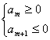 的项数m使得取最大值.
(2)当 <0,d>0时，满足 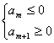 的项数m使得取最小值。
在解含绝对值的数列最值问题时,注意转化思想的应用。
4.数列求和的常用方法：公式法、裂项相消法、错位相减法、倒序相加法等。
五、注意事项
1．证明数列$\left\{a_{n}\right\}$是等差或等比数列常用定义，即通过证明$a_{n+1}−a_{n}=a_{n}−a_{n−1}$ 或$\frac{a_{n+1}}{a_{n}}=\frac{a_{n}}{a_{n−1}}$而得。
2．在解决等差数列或等比数列的相关问题时，“基本量法”是常用的方法，但有时灵活地运用性质，可使运算简便。
3．对于一般数列的问题常转化为等差、等比数列求解。
4．注意一些特殊数列的求和方法。
5．注意$s_{n}$与$a_{n}$之间关系的转化。如：
$a_{n}$= $\begin{aligned}s_{1}, \\ s_{n}−s_{n−1},\end{aligned}$ $\begin{aligned}n=1 \\ n≥2\end{aligned}$， $a_{n}$=$a_{1}+\sum_{k=2}^{n}{(a_{k}−a_{k−1})}$．
6．数列极限的综合题形式多样，解题思路灵活，但万变不离其宗，就是离不开数列极限的概念和性质，离不开数学思想方法，只要能把握这两方面，就会迅速打通解题思路．
7．解综合题的成败在于审清题目，弄懂来龙去脉，透过给定信息的表象，抓住问题的本质，揭示问题的内在联系和隐含条件，明确解题方向，形成解题策略．
8．通过解题后的反思，找准自己的问题，总结成功的经验，吸取失败的教训，增强解综合题的信心和勇气，提高分析问题和解决问题的能力．

数列是高中数学的重要内容，又是学习高等数学的基础，所以在高考中占有重要的地位。高考对本章的考查比较全面，等差数列，等比数列的考查每年都不会遗漏。解答题多为中等以上难度的试题，突出考查考生的思维能力，解决问题的能力，试题大多有较好的区分度。有关数列的试题经常是综合题，经常把数列知识和指数函数、对数函数和不等式的知识综合起来，试题也常把等差数列、等比数列，求极限和数学归纳法综合在一起。探索性问题是高考的热点，常在数列解答题中出现。本章中还蕴含着丰富的数学思想，在主观题中着重考查函数与方程、转化与化归、分类讨论等重要思想，以及配方法、换元法、待定系数法等基本数学方法。应用问题考查的重点是现实客观事物的数学化，常需构造数列模型，将现实问题转化为数学问题来解决。
六、范例分析
例1．已知数列{a}是公差d≠0的等差数列，其前n项和为S．
(2)过点Q(1，a)，Q(2，a)作直线12，设l与l的夹角为θ，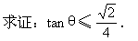
证明：(1)因为等差数列{a}的公差d≠0，所以
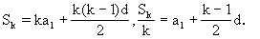
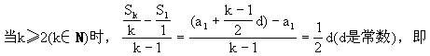
Kpp是常数(k=2，3，…，n)．
(2)直线l的方程为y-a=d(x-1)，直线l的斜率为d．
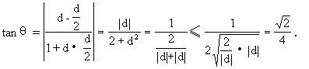

例2．已知数列$\left\{a_{n}\right\}$中，$S_{n}$是其前$n$项和，并且，
⑴设数列$b_{n}=a_{n+1}−2a_{n}(n=1,2,⋯⋯)$，求证：数列$\left\{b_{n}\right\}$是等比数列；
⑵设数列$c_{n}=\frac{a_{n}}{2^{n}},(n=1,2,⋯⋯)$，求证：数列$\left\{c_{n}\right\}$是等差数列；
⑶求数列$\left\{a_{n}\right\}$的通项公式及前$n$项和。
分析：由于{b}和{c}中的项都和{a}中的项有关，{a}中又有S=4a+2，可由S-S作切入点探索解题的途径．
解：(1)由S=4a，S=4a+2，两式相减，得S-S=4(a-a)，即a=4a-4a．(根据b的构造，如何把该式表示成b与b的关系是证明的关键，注意加强恒等变形能力的训练)
a-2a=2(a-2a)，又b=a-2a，所以b=2b ①
已知S=4a+2，a=1，a+a=4a+2，解得a=5，b=a-2a=3 ②
由①和②得，数列{b}是首项为3，公比为2的等比数列，故b=3·2．
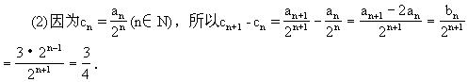
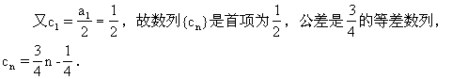
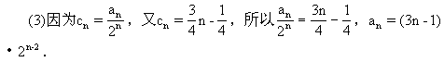
当n≥2时，S=4a+2=2(3n-4)+2；当n=1时，S=a=1也适合上式．
综上可知，所求的求和公式为S=2(3n-4)+2．
说明：1．本例主要复习用等差、等比数列的定义证明一个数列为等差，等比数列，求数列通项与前$n$项和。解决本题的关键在于由条件$S_{n+1}=4a_{n}+2$得出递推公式。
2．解综合题要总揽全局，尤其要注意上一问的结论可作为下面论证的已知条件，在后面求解的过程中适时应用．

例3．已知数列{a}是首项a1＞0，q＞-1且q≠0的等比数列，设数列{b}的通项b=a-ka (n∈N)，数列{a}、{b}的前n项和分别为S，T．如果T＞kS对一切自然数n都成立，求实数k的取值范围．
分析：由探寻T和S的关系入手谋求解题思路。
解：因为{a}是首项a＞0，公比q＞-1且q≠0的等比数列，故
a=a·q， a=a·q．
所以 b=a-ka=a(q-k·q)．
T=b+b+…+b=(a+a+…+a)(q-k·q)=S(q-kq)．
依题意，由T＞kS，得S (q-kq)＞kS， ①对一切自然数n都成立．
当q＞0时，由a1＞0，知a＞0，所以S＞0；
当-1＜q＜0时，因为a1＞0，1-q＞0，1-q＞0，所以S=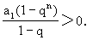
综合上面两种情况，当q＞-1且q≠0时，S＞0总成立．
由①式可得q-kq＞k ②，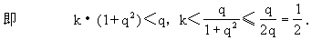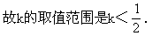
例4．(2001年全国理)从社会效益和经济效益出发，某地投入资金进行生态环境建设，并以此发展旅游产业. 根据规划，本年度投入800万元，以后每年投入将比上年减少.本年度当地旅游业收入估计为400万元，由于该项建设对旅游业的促进作用，预计今后的旅游业收入每年会比上年增加。(Ⅰ)设n年内(本年度为第一年)总投入为a_{n}万元，旅游业总收入为b_{n}万元. 写出a_{n}，b_{n}的表达式(Ⅱ)至少经过几年旅游业的总收入才能超过总投入?
解析：第1年投入800万元，第2年投入800×（1-）万元……，
第n年投入800×（1－）^{n－1}万元
所以总投入a_{n}＝800＋800（1－）＋……＋800×（1－）^{n－1}＝4000［1－（）^{n}］
同理：第1年收入400万元，第2年收入400×（1＋）万元，……，
第n年收入400×（1＋）^{n－1}万元
b_{n}＝400＋400×（1＋）＋……＋400×（1＋）^{n－1}＝1600×［（）^{n}－1］
(2)∴b_{n}－a_{n}＞0，1600［（）^{n}－1］－4000×［1－（）^{n}］＞0
化简得，5×（）^{n}＋2×（）^{n}－7＞0
设x＝（）^{n}，5x²－7x＋2＞0 ∴x＜，x＞1（舍) 即（）^{n}＜，n≥5.
说明：本题主要考查建立函数关系式，数列求和，不等式等基础知识，考查综合运用数学知识解决实际问题的能力。解数学问题应用题重点在过好三关：（1）事理关：阅读理解，知道命题所表达的内容；（2）文理关：将“问题情景”中的文字语言转化为符号语言，用数学关系式表述事件；（3）数理关：由题意建立相关的数学模型，将实际问题数学化，并解答这一数学模型，得出符合实际意义的解答。

例5．设实数$a≠0$，数列$\left\{a_{n}\right\}$是首项为$a$，公比为$−a$的等比数列，记$b_{n}=a_{n}1g|a_{n}|(n∈N^{}),$$S_{n}=b_{1}+b_{2}+⋯+b_{n}$，
求证：当$a≠−1$时，对任意自然数$n$都有$S_{n}$=$\frac{a\text{lg}\left|a\right|}{(1+a)^{2}}$$\left[1+(−1)^{n+1}(1+n+\text{na})a^{n}\right]$
解：$a_{n}=a_{1}q^{n−1}=a(−a)^{n−1}=(−1)^{n−1}a^{n}$。
$$∴b_{n}=a_{n}\text{lg}|a_{n}|=(−1)^{n−1}a^{n}\text{lg}|(−1)^{n−1}a^{n}|=(−1)^{n−1}{\text{na}}^{n}\text{lg}|a|$$
$$∴S_{n}=a\text{lg}|a|−2a^{2}\text{lg}|a|+3a^{3}\text{lg}|a|+⋯+(−1)^{n−2}(n−1)a^{n−1}\text{lg}|a|+(−1)^{n−1}{\text{na}}^{n}\text{lg}|a|$$
$$=[a−2a^{2}+3a^{3}+⋯+(−1)^{n−2}(n−1)a^{n−1}+(−1)^{n−1}{\text{na}}^{n}]\text{lg}|a|$$
记$S=a−2a^{2}+3a^{3}+⋯+(−1)^{n−2}(n−1)a^{n−1}+(−1)^{n−1}{\text{na}}^{n}$ ①
$\text{as}=a^{2}−2a^{3}+⋯+(−1)^{n−3}(n−2)a^{n−1}+(−1)^{n−2}(n−1)a^{n}+(−1)^{n−1}{\text{na}}^{n+1}$ ②
①+②得$(1+a)s=a−a^{2}+a^{3}+⋯+(−1)^{n−2}a^{n−1}+(−1)^{n−2}a^{n}+(−1)^{n−1}{\text{na}}^{n+1}$ ③
$$\begin{aligned}∴S=\frac{a+(−1)^{n−1}a^{n+1}+(1+a)⋅(−1)^{n−1}⋅n⋅a^{n+1}}{(1+a)^{2}} \\ ∴S=\frac{a+(1+n+\text{na})⋅(−1)^{n−1}a^{n+1}}{(1+a)^{2}}=\frac{a[1+(1+n+\text{na})(−1)^{n+1}a^{n}]}{(1+a)^{2}} \\ ∴S_{n}=\frac{a\text{lg}|a|}{(1+a)^{2}}[1+(−1)^{n+1}(1+n+\text{na})a^{n}]\end{aligned}$$
说明：本例主要复习利用错位相减解决差比数列的求和问题。关键是先研究通项，确定$C_{n}=a_{n}⋅b_{n},\left\{a_{n}\right\}$是等差数列，$\left\{b_{n}\right\}$等比数列。
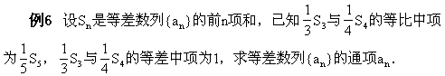
解法一：设等差数列{a}的首项a=a，公差为d，则其通项为
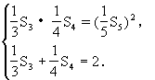根据等比数列的定义知S≠0，由此可得
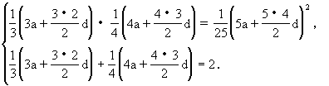
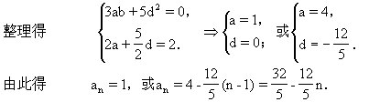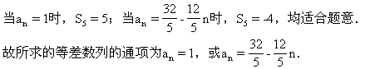
一步加工，有下面的解法)
解法二：
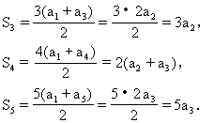
依题意，得
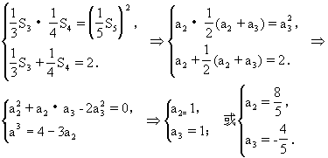
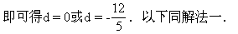
例7．设二次方程$a_{n}$x-$a_{n}$+1x+1=0(n∈N)有两根α和β，且满足6α-2αβ+6β=3．
(1)试用$a_{n}$表示a；
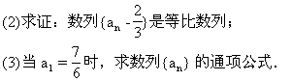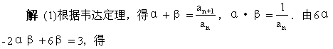
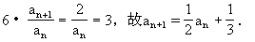
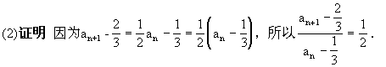
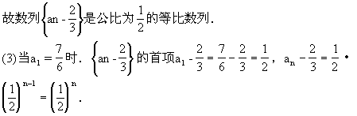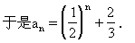

例8．在直角坐标平面上有一点列$P_{1}(x_{1},y_{1}),P_{2}(x_{2},y_{2})⋯,P_{n}(x_{n},y_{n})⋯$，对一切正整数$n$，点$P_{n}$位于函数$y=3x+\frac{\text{13}}{4}$的图象上，且$P_{n}$的横坐标构成以$−\frac{5}{2}$为首项，$−1$为公差的等差数列$\left\{x_{n}\right\}$。
⑴求点$P_{n}$的坐标；
⑵设抛物线列$c_{1},c_{2},c_{3},⋯,c_{n},⋯$中的每一条的对称轴都垂直于$x$轴，第$n$条抛物线$c_{n}$的顶点为$P_{n}$，且过点$D_{n}(0,n^{2}+1)$，记与抛物线$c_{n}$相切于$D_{n}$的直线的斜率为$k_{n}$，求：$\frac{1}{k_{1}k_{2}}+\frac{1}{k_{2}k_{3}}+⋯+\frac{1}{k_{n−1}k_{n}}$。
⑶设$S=\left\{x|x=2x_{n},n∈N,n≥1\right\},T=\left\{y|y=4y_{n},n≥1\right\}$，等差数列$\left\{a_{n}\right\}$的任一项$a_{n}∈S∩T$，其中$a_{1}$是$S∩T$中的最大数，$−\text{265}<a_{\text{10}}<−\text{125}$，求$\left\{a_{n}\right\}$的通项公式。
解：（1）$x_{n}=−\frac{5}{2}+(n−1)×(−1)=−n−\frac{3}{2}$
（2）$∵c_{n}$的对称轴垂直于$x$轴，且顶点为$P_{n}$.$∴$设$c_{n}$的方程为：$y=a(x+\frac{2n+3}{2})^{2}−\frac{\text{12}n+5}{4},$
把$D_{n}(0,n^{2}+1)$代入上式，得$a=1$，$∴c_{n}$的方程为：$y=x^{2}+(2n+3)x+n^{2}+1$。
$k_{n}=y^{'}|_{x=0}=2n+3$，$∴\frac{1}{k_{n−1}k_{n}}=\frac{1}{(2n+1)(2n+3)}=\frac{1}{2}(\frac{1}{2n+1}−\frac{1}{2n+3})$
$∴\frac{1}{k_{1}k_{2}}+\frac{1}{k_{2}k_{3}}+⋯+\frac{1}{k_{n−1}k_{n}}$$=\frac{1}{2}[(\frac{1}{5}−\frac{1}{7})+(\frac{1}{7}−\frac{1}{9})+⋯+(\frac{1}{2n+1}−\frac{1}{2n+3})]$
=$\frac{1}{2}(\frac{1}{5}−\frac{1}{2n+3})=\frac{1}{\text{10}}−\frac{1}{4n+6}$
（3）$S=\left\{x|x=−(2n+3),n∈N,n≥1\right\}$，
$T=\left\{y|y=−(\text{12}n+5),n∈N,n≥1\right\}$$=\left\{y|y=−2(6n+1)−3,n∈N,n≥1\right\}$
T中最大数$a_{1}=−\text{17}$.
设$\left\{a_{n}\right\}$公差为$d$，则$a_{\text{10}}=−\text{17}+9d∈(−\text{265},−\text{125})$，由此得
$$\begin{aligned}−\frac{\text{248}}{9}<d<−\text{12},又∵a_{n}∈T∴d=−\text{12}m(m∈N^{}), \\ ∴d=−\text{24},∴a_{n}=7−\text{24}n(n∈N^{})\text{.}\end{aligned}$$
说明：本例为数列与解析几何的综合题，难度较大（1）、（2）两问运用几何知识算出，解决（3）的关键在于算出及求数列的公差。
例9．数列$\left\{a_{n}\right\}$中，$a_{1}=8,a_{4}=2$且满足$a_{n+2}=2a_{n+1}−a_{n}$ $n∈N^{}$
⑴求数列$\left\{a_{n}\right\}$的通项公式；
⑵设$S_{n}=|a_{1}|+|a_{2}|+⋯+|a_{n}|$，求$S_{n}$；
⑶设$b_{n}$=$\frac{1}{n(\text{12}−a_{n})}$$(n∈N^{}),T_{n}=b_{1}+b_{2}+⋯+b_{n}(n∈N^{})$，是否存在最大的整数$m$，使得对任意$n∈N^{}$，均有$T_{n}>$$\frac{m}{\text{32}}$成立？若存在，求出$m$的值；若不存在，请说明理由。
解：（1）由题意，$a_{n+2}−a_{n+1}=a_{n+1}−a_{n}$，$∴\left\{a_{n}\right\}$为等差数列，设公差为$d$，
由题意得$2=8+3d⇒d=−2$，$∴a_{n}=8−2(n−1)=\text{10}−2n$.
（2）若$\text{10}−2n≥0则n≤5$，$n≤5时,S_{n}=|a_{1}|+|a_{2}|+⋯+|a_{n}|$
时，$S_{n}=a_{1}+a_{2}+⋯+a_{5}−a_{6}−a_{7}⋯−a_{n}$
$$=S_{5}−(S_{n}−S_{5})=2S_{5}−S_{n}=n^{2}−9n+\text{40}$$
故$S_{n}=$ $\begin{aligned}9n−n^{2} \\ n^{2}−9n+\text{40}\end{aligned}$ $\begin{aligned}n≤5 \\ n≥6\end{aligned}$
（3）$∵b_{n}=\frac{1}{n(\text{12}−a_{n})}=\frac{1}{2n(n+1)}=\frac{1}{2}(\frac{1}{n}−\frac{1}{n+1})$
$∴$$T_{n}$$=\frac{1}{2}[(1−\frac{1}{2})+(\frac{1}{2}−\frac{1}{3})+(\frac{1}{3}−\frac{1}{4})+⋯+(\frac{1}{n−1}−\frac{1}{n})+(\frac{1}{n}−\frac{1}{n+1})]$$=\frac{n}{2(n+1)}\text{.}$
若$T_{n}>\frac{m}{\text{32}}$对任意$n∈N^{}$成立，即$\frac{n}{n+1}>\frac{m}{\text{16}}$对任意$n∈N^{}$成立，
$∵\frac{n}{n+1}(n∈N^{})$的最小值是$\frac{1}{2}$，$∴\frac{m}{\text{16}}<\frac{1}{2},$$∴m$的最大整数值是7。
即存在最大整数$m=7,$使对任意$n∈N^{}$，均有$T_{n}>\frac{m}{\text{32}}\text{.}$
说明：本例复习数列通项，数列求和以及有关数列与不等式的综合问题。

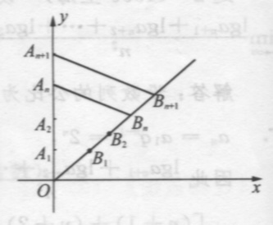
例10．如图，在y轴的正半轴上依次有点$A_{1},A_{2},⋯,A_{n},⋯$其中点$A_{1}(0,1),A_{2}(0,\text{10})$，且$|A_{n−1}A_{n}|=3|AA_{n+1}|$$(n=2,3,4,⋯)$，在射线$y=x(x≥0)$上依次有点$B_{1},B_{2},⋯,B_{n},⋯$点$B_{1}$的坐标为（3，3），且$|{\text{OB}}_{n}|=|{\text{OB}}_{n−1}|+2\sqrt{2}$$(n=2,3,4,⋯)$
⑴用含$n$的式子表示$|A_{n}A_{n+1}|$；
⑵用含$n$的式子表示$A_{n},B_{n}$的坐标；
⑶求四边形$A_{n}A_{n+1}B_{n+1}B_{n}$面积的最大值。
解：（1）$∵\frac{|A_{n}A_{n+1}|}{|A_{n−1}A_{n}|}=\frac{1}{3},且|A_{1}A_{2}|=\text{10}−1=9$，$∴|A_{n}A_{n+1}|=|A_{1}A_{2}|(\frac{1}{3})^{n−1}=9(\frac{1}{3})^{n−1}=(\frac{1}{3})^{n−3}$
（2）由（1）得$|A_{1}A_{2}|+|A_{2}A_{3}|+⋯+|A_{n−1}A_{n}|=9+3+1+⋯+(\frac{1}{3})^{n−4}=\frac{\text{27}}{2}−\frac{1}{2}(\frac{1}{3})^{n−4}$
$∴{点A}_{n}$的坐标$(0,\frac{\text{27}}{2}−\frac{1}{2}(\frac{1}{3})^{n−4})$，$∵|{\text{OB}}_{n}|−|{\text{OB}}_{n−1}|=2\sqrt{2}且|{\text{OB}}_{1}|=3\sqrt{2}$
$∵\left\{|{\text{OB}}_{n}|\right\}$是以$3\sqrt{2}$ 为首项，$2\sqrt{2}$ 为公差的等差数列
$$\begin{aligned}∴|{\text{OB}}_{n}|=3\sqrt{2}+(n−1)2\sqrt{2}=(2n+1)\sqrt{2} \\ ∴B_{n}\text{的坐标为}(2n+1,2n+1)\end{aligned}$$
（3）连接$A_{n}B_{n+1}$，设四边形$A_{n}A_{n+1}B_{n+1}$$B_{n}$的面积为$S_{n}$，则
$$S_{n}=S_{{ΔA}_{n}A_{n+1}B_{n+1}}+S_{{ΔB}_{n}B_{n+1}A_{n}}=\frac{1}{2}[(\frac{1}{3})^{n−3}]⋅(2n+3)+\frac{1}{2}⋅2\sqrt{2}⋅[\frac{\text{29}}{2}−\frac{\text{27}}{2}(\frac{1}{3})^{n−1}]\frac{\sqrt{2}}{2}$$
$=\frac{\text{29}}{2}+\frac{9n}{3^{n−1}},$$∴S_{n+1}−S_{n}=\frac{3−6n}{3^{n−1}}<0,$${即S}_{n+1}<S_{n},$$∴\left\{S_{n}\right\}$单调递减.
$∴S_{n}$的最大值为$S_{1}=\frac{\text{29}}{2}+9=\frac{\text{47}}{2}$.
说明：本例为数列与几何的综合题。由题意知$\left\{|A_{n}A_{n+1}|\right\}$为等比，$\left\{|{\text{OB}}_{n}|\right\}$为等差，（3）利用函数单调性求最值。

例11．设正数数列{a}为一等比数列，且a=4，a=16．
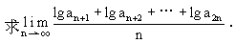
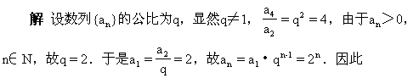
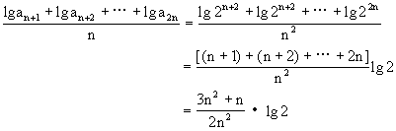
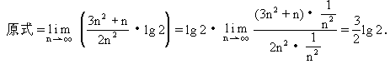
说明：这是2000年全国高考上海试题，涉及对数、数列、极限的综合题，主要考查等比数列的定义及通项公式，等差数列前n项和公式，对数计算，求数列极限等基础知识，以及综合运用数学知识的能力．

例12．已知抛物线，过原点作斜率1的直线交抛物线于第一象限内一点，又过点作斜率为的直线交抛物线于点，再过作斜率为的直线交抛物线于点，，如此继续，一般地，过点作斜率为的直线交抛物线于点，设点．
（Ⅰ）令，求证：数列是等比数列．
（Ⅱ）设数列的前项和为，试比较与的大小．
解：（1）因为、在抛物线上，故①②，又因为直线的斜率为，即，①②代入可得
，故是以为公比的等比数列；
（2），故只要比较与的大小．
方法（一），
当时，； 当时；
当时，．
方法（二）用数学归纳法证明，其中假设时有,
则当时,.

a)，…
是公差为-1的等差数列，又2a-a，2a-a，…，2a-a，…
(1)求数列{a}的通项公式；
(2)计算 (a+a+…+a)．
分析：由于题设中的等差数列和等比数列均由数列{an}的相关项构成，分别求出它们的通项公式构造关于a的方程组．
解：(1)设b=log(3a-a)，因为{bn}是等差数列，d=-1．b1=log
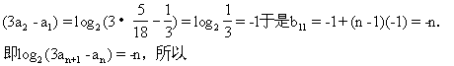
3a-a＝2 ①
设c=2 a-a，{c}是等比数列，公比为q，|q|＜1，
c=2a-a=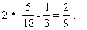
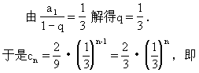
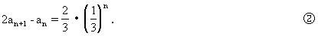
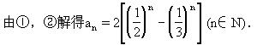
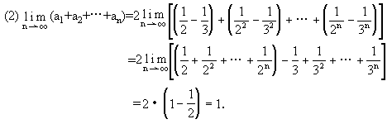
例14．等比数列{a}中，已知a1≠0，公比q＞0，前n项和为S，自然数b，c，d，e满足b＜c≤d＜e，且b+e=c+d．
求证：S·S＜S·S．
分析：凡是有关等比数列前n项Sn的问题，首先考虑q=1的情况，证明条件不等式时，正确适时地应用所给的条件是成败的关键．
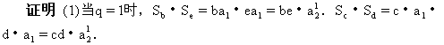
(证明不等式首选方法是差比较法，即作差—变形—判定符号，变形要有利于判定符号．)
be-cd=(c+d-e)e-cd=ce+de-e2-cd=(c-e)(e-d)．
因为c＜e，d＜e，所以c-e＜0，e-d＞0，于是(c-e)(e-d)＜0．又
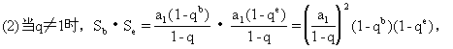
同理
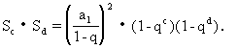
(要比较S·S与S·S的大小，只要比较(1-qb)(1-qe)与(1-qc)(1-qd)的大小，仍然运用差比较法．)
(1-qb)(1-qe)-(1-qc)(1-qd)=qc+qd-qb-qe=(qc-qb)-(qe-qd)．
(能否将qc-qb用qe-qd表示是上式化成积的关键，利用给定的c+d=b+e，寻求变形的途径，c=b+e-d，d、e出现了，于是qc-qb=qb+e-d-qb=qb(qe-d-1)=qbq-d(qe-qd)．恒等变形只有目标明确，变形才能有方向．)
上式=qbq-d(qe-qd)-(qe-qd)=(qe-qd)(qbq-d-1)=q-d(qe-qd)(qb-qd)．因为q＞0．所以q-d＞0．
(运用函数的思想将问题转化为根据指数函数的单调性判别乘积的符号)事实上，由b＜d＜e，q＞0，
①当0＜q＜1时，y=qx是减函数，qe＜qd，qb＞qd，即qe-qd＜0，qb-qd＞0；
②当q＞1时，y=qx是增函数，qe＞qd，qb＜qd，即qe-qd＞0，qb-qd＜0．
所以无论0＜q＜1还是q＞1，都有qe-qd与qb-qd异号，即(qe-qd)(qb-qd)＜0．
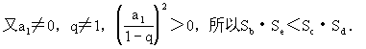
综上所述，无论q=1还是q≠1，都有S·S＜S·S．
说明：复习课的任务在于对知识的深化，对能力的提高、关键在落实．根据上面所研究的问题，进一步提高运用函数的思想、方程的思想解决数列问题的能力．
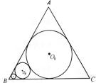
例15．（2003年北京春季高考）如图，在边长为l的等边△ABC中，圆O₁为△ABC的内切圆，圆O₂与圆O₁外切，且与AB，BC相切，…，圆O_{n+1}与圆O_{n}外切，且与AB，BC相切，如此无限继续下去. 记圆O_{n}的面积为.
（Ⅰ）证明是等比数列；
（Ⅱ）求的值.
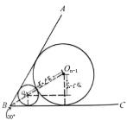
（Ⅰ）证明：记r_{n}为圆O_{n}的半径，
则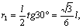 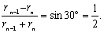
所以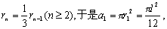
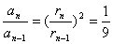故成等比数列.
（Ⅱ）解：因为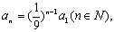所以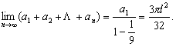
说明：本小题主要考查数列、数列极限、三角函数等基本知识，考查逻辑思维能力.

七、强化训练
1．设S和T分别为两个等差数列的前n项和，若对任意n∈N，
（ ）
A．4∶3 B．3∶2 C．7∶4 D．78∶71
2．一个首项为正数的等差数列中，前3项的和等于前11项的和，当这个数列的前n项和最大时，n等于． （ ）
A．5 B．6 C．7 D．8
3．若数列中，，且 ，则数列的通项 ．
4．设在等比数列$\left\{a_{n}\right\}$中，$a_{1}+a_{n}=\text{66},a_{2}⋅a_{n−1}=\text{128},S_{n}=\text{126},$求$n$及$q$
5．根据下面各个数列$\left\{a_{n}\right\}$的首项和递推关系，求其通项公式
⑴$a_{1}=1,a_{n+1}=$$a_{n}+2n(n∈N^{})$
⑵$a_{1}=1,a_{n+1}=$$\frac{n}{n+1}$$a_{n}(n∈N^{})$
⑶$a_{1}=1,a_{n+1}=$$\frac{1}{2}a_{n}+1$$(n∈N^{})$
6．数列$\left\{a_{n}\right\}$的前$n$项和$S_{n}=1+{\text{ra}}_{n}(r$为不等于0，1的常数)，求其通项公式$a_{n}$
7．某县位于沙漠地带，人与自然长期进行着顽强的斗争，到2001年底全县的绿化率已达30%。从2002年开始，每年将出现这样的局面，即原有沙漠面积的16%将被绿化，与此同时，由于各种原因，原有绿化面积的4%又被沙化。
（1）设全县面积为1，2001年底绿化面积为$a_{1}=\frac{3}{\text{10}},$经过$n$年绿化总面积为$a_{n+1}\text{.}$
求证$a_{n+1}=\frac{4}{\text{25}}+\frac{4}{5}a_{n}\text{.}$
（2）至少需要多少年（年取整数，$\text{lg}2=0\text{.}\text{3010}$）的努力，才能使全县的绿化率达到60%？
8．（2002年春招试题）已知点的序列（，0），，其中=0，，A₃是线钱A₁A₂的中点，A₄是线段A₂A₃的中点，…，A_{n}是线段的中点，…。
（I）写出与、之间的关系式（≥3）
（II）设，计算，，，由此推测数列{}的通项公式，并加以证明。
9．(94年全国理)设｛a_{n}｝是正数组成的数列，其前n项和为S_{n}，并且对所有自然数n，a_{n}与2的等差中项等于S_{n}与2的等比中项.
(1)写出数列｛a_{n}｝的前三项；(2)求数列｛a_{n}｝的通项公式(写出推证过程)；
(3)令b_{n}=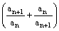(n∈N)，求：b₁+b₂+…+b_{n}-n.
八、参考答案
1．解：设这两个等差数列分别为{an}和{bn}．
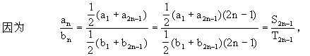
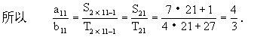故选择A．
说明：注意巧妙运用等差中项的性质来反映等差数列的通项an与前2n-1项和S2n-1的内在联系．
2．解：依题意知．数列单调递减，公差d＜0．因为
S3=S11=S3+a4+a5+…+a10+a11
所以 a4+a5+…+a7+a8+…+a10+a11=0
即 a4+a11=…=a7+a8=0，
故当n=7时，a7＞0，a8＜0．选择C．
解选择题注意发挥合理推理和估值的作用．
3．解：多次运用迭代，可得
4．解：$∵a_{2}⋅a_{n−1}=\text{128},∴a_{1}a_{n}=\text{128}$，又$a_{1}+a_{n}=\text{66}$，由以上二式得
或；由此得$n=6,g=2$或$\frac{1}{2}$.
说明：本例主要复习数列的基本运算和方程思想的应用。
5．解：（1）$∵a_{n+1}=a_{n}+2n$，$∴a_{n+1}−a_{n}=2n$，
$∴a_{n}=a_{1}+(a_{2}−a_{1})+(a_{3}−a_{2})+⋯+(a_{n}−a_{n−1})$ $\begin{aligned}=1+2×1+2×2+⋯+2×(n−1) \\ =1+n×(n−1)=n^{2}−n+1\end{aligned}$
（2）$∵\frac{a_{n+1}}{a_{n}}=\frac{n}{n+1}$ $∴a_{n}=a_{1}⋅\frac{a_{2}}{a_{1}}⋅\frac{a_{3}}{a_{2}}⋅⋯⋅\frac{a_{n}}{a_{n−1}}$=$1⋅\frac{1}{2}⋅\frac{2}{3}⋅⋯⋅\frac{n−1}{n}=\frac{1}{n}$
又解：由题意，$(n+1)a_{n+1}={\text{na}}_{n}$对一切自然数$n$成立，$∴{\text{na}}_{n}=(n−1)a_{n−1}=⋯=1⋅a_{1}=1$
$$∴a_{n}=\frac{1}{n}\text{.}$$
（3）$∵a_{n+1}=\frac{1}{2}a_{n}+1∴a_{n+1}−2=\frac{1}{2}(a_{n}−2)∴\left\{a_{n}−2\right\}$是首项为$a_{1}−2=−1$
公比为$\frac{1}{2}$的等比数列，$∴a−2=−1⋅(\frac{1}{2})^{n−1},∴a_{n}=2−(\frac{1}{2})^{n−1}\text{.}$
说明：本例复习求通项公式的几种方法：迭加法、迭乘法、构造法。

6．解：由$S_{n}=1+{\text{ra}}_{n}$可得当$n≥2$时$S_{n−1}=1+{\text{ra}}_{n−1}$，$∴S_{n}−S_{n−1}=r(a_{n}−a_{n−1})$，$∴a_{n}={\text{ra}}_{n}−{\text{ra}}_{n−1}$，$∴a_{n}(r−1)={\text{ra}}_{n−1},$ $∵r≠1,$ $∴$$\frac{a_{n}}{a_{n−1}}=\frac{r}{r−1}$，$∵r≠0$，$∴\left\{a_{n}\right\}$是公比为$\frac{r}{r−1}$的等比数列. 又当$n=1$时，$S_{1}=1+{\text{ra}}_{1}$，$∴$$a_{1}=\frac{1}{1−r}$，$∴a_{n}=\frac{1}{1−r}(\frac{r}{r−1})^{n−1}$。
说明：本例复习由有关$S_{n}$与$a_{n}$递推式求$a_{n}$，关键是利用$S_{n}$与$a_{n}$的关系进行转化。
7．（1）证明：由已知可得$a_{n}$确定后，$a_{n+1}$表示如下：$a_{n+1}$=$a_{n}$$(1−4\text{\%})+(1−a_{n})⋅\text{16}\text{\%}$
即$a_{n+1}$=80%$a_{n}$+16%=$\frac{4}{5}$$a_{n}$+$\frac{4}{\text{25}}$
（2）解：由$a_{n+1}$=$\frac{4}{5}$$a_{n}$+$\frac{4}{\text{25}}$可得：$a_{n+1}−$$\frac{4}{5}$=$\frac{4}{5}$（$a_{n}−$$\frac{4}{5}$）=（$\frac{4}{5}$）²（$a_{n−1}−$$\frac{4}{5}$）=…=$(\frac{4}{5})^{n}(a_{1}−\frac{4}{5})$
故有$a_{n+1}$=$−\frac{1}{2}(\frac{4}{5})^{n}+\frac{4}{5}$，若$a_{n+1}$$\frac{3}{5}\text{.}$则有$−\frac{1}{2}(\frac{4}{5})^{n}+\frac{4}{5}$$\frac{3}{5}\text{.}$即$\frac{1}{2}≥(\frac{4}{5})^{n−1}$
两边同时取对数可得$−\text{lg}2≥(n−1)(2\text{lg}2−\text{lg}5)=(n−1)(3\text{lg}2−1)$
故$n≥\frac{\text{lg}2}{1−3\text{lg}2}+1>4$，故使得上式成立的最小$n∈N^{}$为5，
故最少需要经过5年的努力，才能使全县的绿化率达到60%.
8．（I）解：当n≥3时， 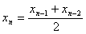
（II）解：
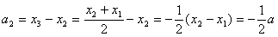
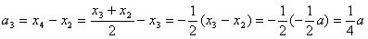.
由此推测。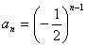
证法一： 因为，且 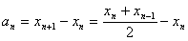
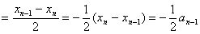（n≥2） 所以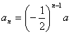。
证法二：（用数学归纳法证明：）
（i）当时，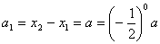，公式成立，
（ii）假设当时，公式成立，即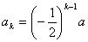成立。
那么当时，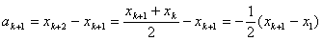
=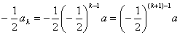式仍成立。
根据（i）与（ii）可知，对任意，公式成立
评注：本小题主要考查中点坐标公式、等比数列等基本知识，考查运算能力和逻辑思维能力。
9．解：(1)由题意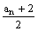= a_{n}＞0
令n=1时，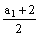= S₁=a₁ 解得a₁=2
令n=2时有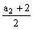==a₁+a₂ 解得a₂=6
令n=3时有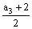= S₃=a₁+a₂+a₃ 解得a₃=10
故该数列的前三项为2、6、10.
(2)解法一：由(1)猜想数列｛a_{n}｝有通项公式a_{n}=4n-2，下面用数学归纳法证明数列｛a_{n}｝的通项公式是a_{n}=4n-2 (n∈N)
1°当n=1时，因为4×1-2＝2，又在(1)中已求得a₁=2，所以上述结论正确.
2°假设n=k时，结论正确，即有a_{k}=4k-2
由题意有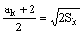 得ak=4k-2,代入上式得2k=, 解得S_{k}=2k²
由题意有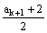= S_{k+1}=S_{k}+a_{k+1} 得S_{k}=2k²代入得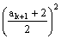=2(a_{k+1}+2k²)
整理a²_{k+1}-4a_{k+1}+4-16k²=0 由于a_{k+1}＞0，解得：a_{k+1}=2+4k
所以a_{k+1}=2+4k=4(k+1)-2
这就是说n=k+1时，上述结论成立.
根据1°，2°上述结论对所有自然数n成立.
解法二：由题意有，= (n∈N) 整理得S_{n}=(a_{n}+2)² 
由此得S_{n+1}=(a_{n+1}+2)² 所以a_{n+1}=S_{n+1}-S_{n}=［（a_{n+1}+2)²-(a_{n}+2)²］
整理得(a_{n+1}+a_{n})(a_{n+1}-a_{n}-4)=0 由题意知a_{n+1}+a_{n}≠0,所以a_{n+1}-a_{n}=4
即数列｛a_{n}｝为等差数列，其中a₁=2,公差d=4，
所以a_{n}=a₁＋(n-1)d=2+4(n-1) 即通项公式a_{n}=4n-2.
(3)令c_{n}=b_{n}-1,
则c_{n}=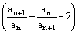=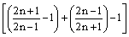 =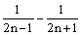
b₁+b₂+…+b_{n}-n=c₁+c₂+…+c_{n}
=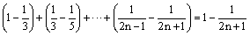
说明：该题的解题思路是从所给条件出发，通过观察、试验、分析、归纳、概括、猜想出一般规律，然后再对归纳、猜想的结论进行证明.对于含自然数n的命题，可以考虑用数学归纳法进行证明，该题着重考查了归纳、概括和数学变换的能力.

